*МБУК «ЗМЦБ им. А. С. Пушкина» ЗР РО*

*Информационно-библиографический отдел*

***«Тобою, степь, я переполнен с детства…»***

*(Библиографическая памятка)*

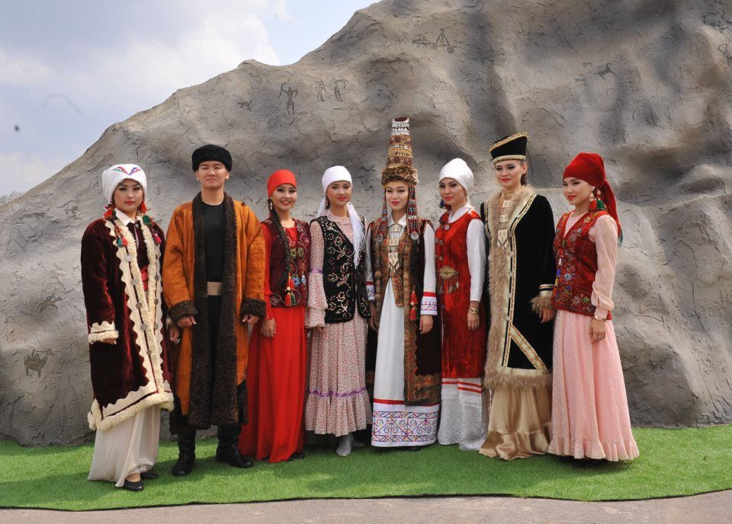

*Источник: pinterest*

Г. Зерноград

2024 год

Казахский народ полон удивительных особенностей. Сформировав уникальную культуру, в которой есть заимствования из других народов, казахи стали одними из самых интересных потомков тюркоязычного населения. Сейчас они активно развивают национальную идею самобытности, которая основывается на культуре и традициях.

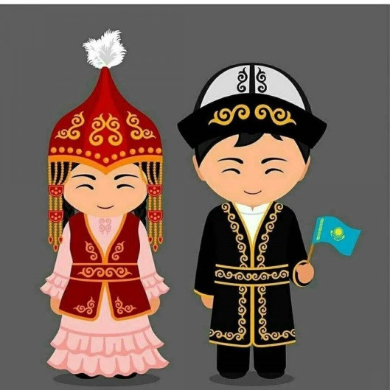Казахи проживают в ряде стран: *Россия, Китай, Узбекистан, Киргизия, Туркмения*. В Китае казахский народ пребывал еще в 12 веке. В страну также произошла массовая эмиграция во время голодных лет. Многие из них в повседневной жизни говорят на казахском языке, а правительство КНР активно поддерживает расселение людей, создавая автономные образования. Например, одним из таких является образование Аксай-Казахский автономный уезд. В Китае издаются газеты на казахском языке, есть несколько телеканалов, заметных сложностей в трудоустройстве нет.

На территории Российский Федерации проживает несколько сотен тысяч казахов. Многие образуют общины, крупнейшими из которых стали Омская, Саратовская, Оренбургская и Астраханская. В России предусмотрены школы, где преподают казахский, но обучение на казахском языке не предусмотрено.

*Источник: png.klev.club*

Более 100 тысяч казахов живет на территории Монголии, значительная часть проживает в Узбекистане, а в Киргизии они имеют статус национального меньшинства. Для всех казахов, за исключением тех, что проживают в России, характерна массовая репатриация на родину, чему способствует само государство Казахстана.

Казахский этнос сложился в XV веке после консолидации монголов и тюрков на территории нынешнего Казахстана. По некоторым данным слово «казак» появилось гораздо раньше. В тюрко-арабском словаре еще 1245 года это слово означало «*кочевник*». Но, согласно основной версии происхождения этнонима, первоисточником стало тюркское слово «қазақ» - «*свободный*».

Эта версия вызывает ассоциации с другой этническо-сословной группой, носящей похожее название – казаки. Чтобы не путать одних с другими, казахов в Российской империи называли киргизами или киргиз-кайсаками. При этом до XVII века использовалось все то же слово «*казак*», а Казахское ханство называли Казачьей ордой.

Самоназвание народу вернули в 1925 году после 5-го Всеказахского съезда Советов. В 1936-м этноним приобрел современный вид – «*казах*».

**История**

Формирование казахского народа связывают с гуннами, после развала империи которых на арену вышли тюрки, преимущественно жившие в Алтайском крае. Именно эту версию озвучивают китайские ученые исследователи, занимающиеся тюркологией.

После разгрома Золотой орды в начале 15-ого века начинается формирование Казахского ханства. Тюрские племена окончательно консолидировались в нацию казахов примерно в середине 15-го века. Объединение племен происходило под эгидой хана Касыма, завоевания которого затронули Ногайскую Орду.

Сближению Казахстана и России происходило благодаря политике, которая поощряла крестьян, работающих в приграничных районах. На границах построили множество крепостей. Мощь Российской империи была очень велика, поэтому казахские ханы решили присягнуть ей на верность.

С появлением советской власти произошел ряд изменений, часть из которых была проведена силовым путем. В частности, большевики устранили Алашскую автономию и расправились с ее лидерами. В 20-е годы прошлого века произошла массовая коллективизация, раскулачивание, что привело к нескольким годам голода. Многие казахи были вынуждены бежать в Китай. Позднее большевики стали проводить массовые репрессии, в ходе которых была уничтожена большая часть интеллигенции. Во времена второй мировой войны около 500 тысяч человек оказались призваны на фронт.

Сейчас Казахстан является независимой страной. Его географическое положение обязывает вести особую политику, которая учитывает интересы Российской Федерации и Китая. Все это в значительной мере сказывается на жизни людей.

**Традиции**

Казахский народ имеет множество традиций, которые формировались на протяжении долгого времени. Одной из важных традиций является воспитание детей. За каждым сыном должны присматривать разные люди, чтобы ребенок мог получить от всех опыт, который пригодится ему в жизни. Распространен институт «*семи предков*», подразумевающий важность родственных связей. Распределение в семье сыновей по обычаям казахского народа требовало, чтобы старшего сына отправляли на воспитание к бабушке и дедушке, среднего обучали военному делу, а младшего оставляли у родителей, чтобы он в дальнейшем помогал с хозяйством. Важность мужской линии была несоизмерима больше, чем женской. Казахи считали внуками только тех, кто рождался от их сыновей.

У казахов есть много свадебных обрядов, причем большое внимание в культе брака отводится предкам. Каждому казаху надлежит знать свою родословную до седьмого поколения. Это необходимо для соблюдения запрета — нельзя выходить замуж (*жениться*) на представителях своего рода. Бракосочетание происходило обычно в юные годы, девушки становились женами уже в 14 лет, мужчины в 14-15.

Не менее важным пунктом в традициях казахского народа является гостеприимство. Гостя надлежало принимать в обязательном порядке, поскольку отказавшего ему в воде и еде облагали штрафом. Традиция велела угощать гостя лучшей едой, подавать кумыс, айран, затем налить чай и угостить сладостями. После подавали горячие блюда. Обычно баранину или конину (*мясные и колбасные изделия*).

Особой традицией является конный спорт, скачки как таковые считаются национальным видом состязаний. У казахов насчитывается не менее 10 национальных видов спорта и игр. Практически во всех присутствует свои обычаи.

**Язык**

Казахский язык формировался в условиях влияния тюркского народа и испытал влияние со стороны других народностей. Сейчас выделяется несколько диалектов:

* Северо-восточный.
* Южный.
* Западный.

Отдельно рассматривается литературный язык. Современный облик языка претерпел сильные изменения в связи с образованием так называемых новоделов. Это группа слов, которые появились в результате влияния пуризма. Лингвисты отмечают, что многие слова выглядят усложненными, что связано со стремлением увеличить процент литературного лексикона в повседневном разговорном языке (*в частности именно это характерно для пуризма*). Казахи тоже отмечают неоднозначность появления новоделов. Трудно сказать наверняка, украшают ли они современный язык или просто усложняют его.

Жизнь казахов, проживающих в Казахстане, зависит от региона. Особенности уклада сформировали разные взгляды, которых придерживаются южане и жители северных регионов. Они вылились в особого рода различия.

Большими приверженцами старых традиций считаются южане, которые стремятся менять фамилии, чтобы они были более похожи на казахские. Северяне остаются ближе к России, сохраняя фамилии, заканчивающиеся на «*ев*». Связано это скорее с нежеланием ввязываться в бюрократические проволочки — на севере живут люди более степенные, тогда как на юге более суетливые.

Северные казахи часто общаются на русском, а южные нередко пользуются узбекским. Это связано с влиянием приграничных государств, которое наблюдалось на протяжении всей истории казахов. Наконец, у южан принято наливать совсем немного чая, а северяне наливают напиток до самых краев.

Библиография:

* *Смирнов, А. «Наконец-то нам дали приказ наступать!»: [80 лет назад Красная армия освободила Донбасс] / Андрей Смирнов //Российская Газета. – 2023. - №202. – С. 9.*
* *Пестряков, А. Династия: [почти сотню лет живёт и работает на Донской земле, в междуречье Маныча и Сала, большая трудолюбивая династия, основал которую Прокофий Зайцев] / Александр Пестряков //Наше время. – 2023. - №45-48. – С. 6.*
* *Ларина, Е. Казахи в России: [история этноса] / Е. Ларина //Родина. – 2004. - №2. – С. 98-101.*
* *Домрина, Н. Из Москвы на Качатку три века спустя: [об ительменах-одном из древних народов] / Н. Домрина //Наука и жизнь. – 2003. - №7. – С. 82-93.*
* *Тхайцуков, М. Около болот меотиды…: [к истории абазинского народа] / Михаил Тхайцуков //Дон. – 2003. - №9-10. – С. 214-219.*
* *Предеин, Е. Башмаки для девочки Арины: [как одевали дворовых] / Елена Предеин //Родина. – 2003. - №2. – С. 70-73.*
* *Голованов, В. Видение Азии: [тывинский дневник] / Василий Голованов //Новый мир. – 2002. - №11. – С. 91-113.*
* *Миненко, Н. Вечерки: [старинные забавы русский северян] / Н. Миненко //Родина. – 2002. - №9. – С. 52-57.*
* *Мотревич, В. По своей и царской воле: [европейская община на Урале] / В. Мотревич, Т. Прощенок //Родина. – 2002. - №4/5. – С. 122-123.*
* *Романова, В. У высоких берегов Амура: [Евреи на Дальнем Востоке в XIX – начале XX вв.] / В. Романова //Родина. – 2002. - №4/5. – С. 124-126.*
* *Слугин, А. Камчатские отшельники: [о племени ламутов на берегу Охотского моря] / А. Слугин //Наука и жизнь. – 2002. - №12. – С. 15-19.*
* *Степанский, А. Авторусификация: [к истории российского еврейства] /А. Степанский //Родина. – 2002. - №4/5. – С. 40-41.*
* *Фарберов, П. Синагога в ауле: [о быте и традициях горских евреев, XIX в.] / П. Фарберов / П. Фарберов //Родина. – 2002. - №4/5. – С. 114-116.*
* *Цыбин, М. Меж Русью и Ордой: [русские монголы и половцы в донском пограничье] / М. Цыбин //Родина. – 2003. - №11. – С. 89-94.*
* *Чагин, Г. Всевышний Круго Юмо: [язычество уральских марийцев] / Г. Чагин //Родина. – 2002. - №6. – С. 102-104.*
* 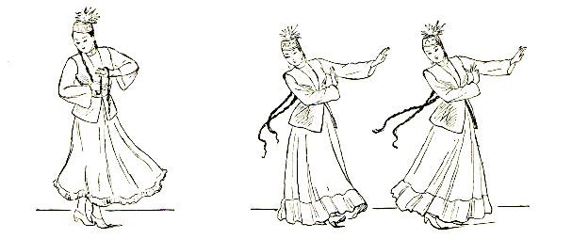*Миненко, Н. Что деревня, то обычай: [семья и быт русских уральцев в старину] / Н. Миненко //Родина. – 2001. - №11. – С. 117-122.*